# 算例开设流程图：

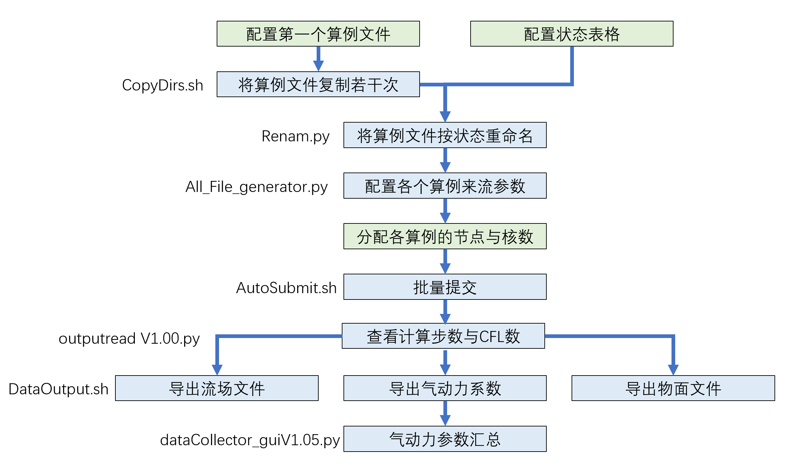

说明：

蓝色方框内为已经实现脚本自动完成的步骤。

蓝色方框旁边为该步骤所需要使用到的脚本名称。

绿色方框内为尚未实现脚本运行的步骤。

# 前处理脚本：

## 文件夹批量复制脚本

**功能：**批量复制指定文件或文件夹

**脚本名称：**CopydirsV1.01.sh

**使用方法：**

将脚本复制到目标文件夹所在目录后，输入sh CopydirsV1.01.sh后回车，再根据提示输入需要复制的文件夹名称以及复制的次数即可。

**参考图片：**

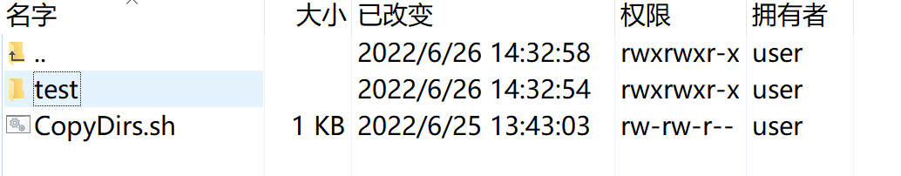

图 1 将目标文件与脚本放置同一目录下

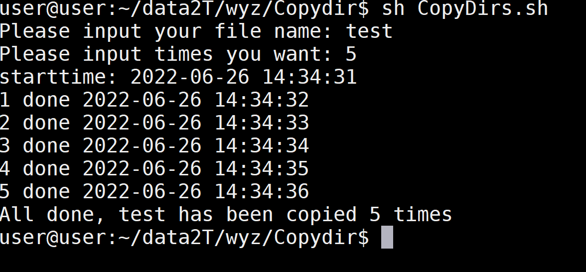

图 2 使用过程中的系统输出

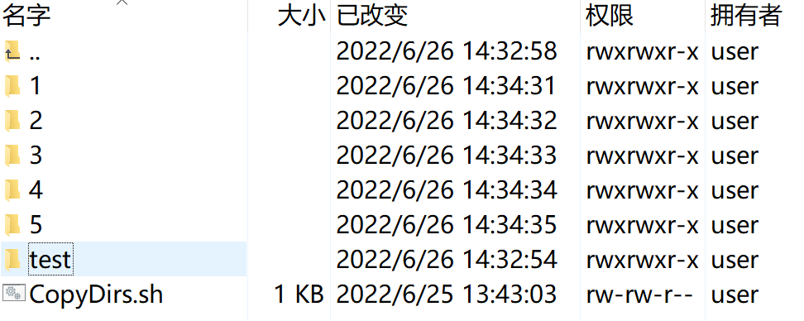

图 3 运行结果

**备注：**

脚本V1.00版本在部分系统上不好使。请使用V1.01版本，该版本经过测试，可以在电子楼、教五正确运行。

**常见错误：**

暂无。

## 文件夹批量重命名脚本

**功能：**批量文件夹进行重命名操作

**脚本名称：**Rename.py

**使用方法：**

在目标目录下创建一名为namelist.txt的文档，其中写入需要的文件夹名称，注意，换行、空格、制表符均会视为间隔符号。之后在脚本所在目录下输入指令python Rename.py后回车，并根据提示输入目标目录的位置后单击回车即可。

**参考图片：**

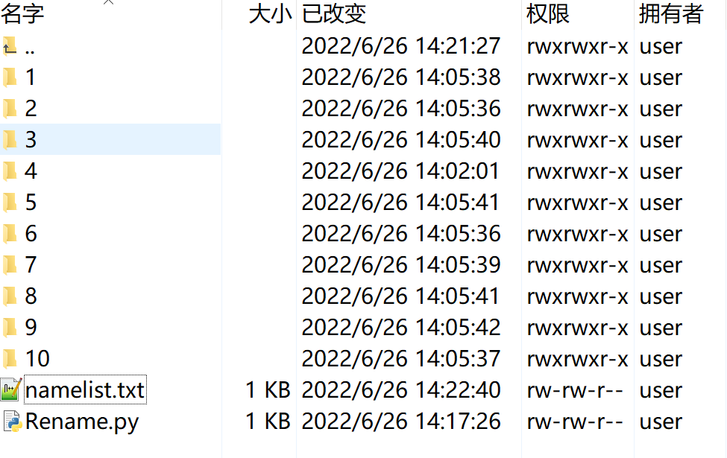

图 4 命名前的目录状态

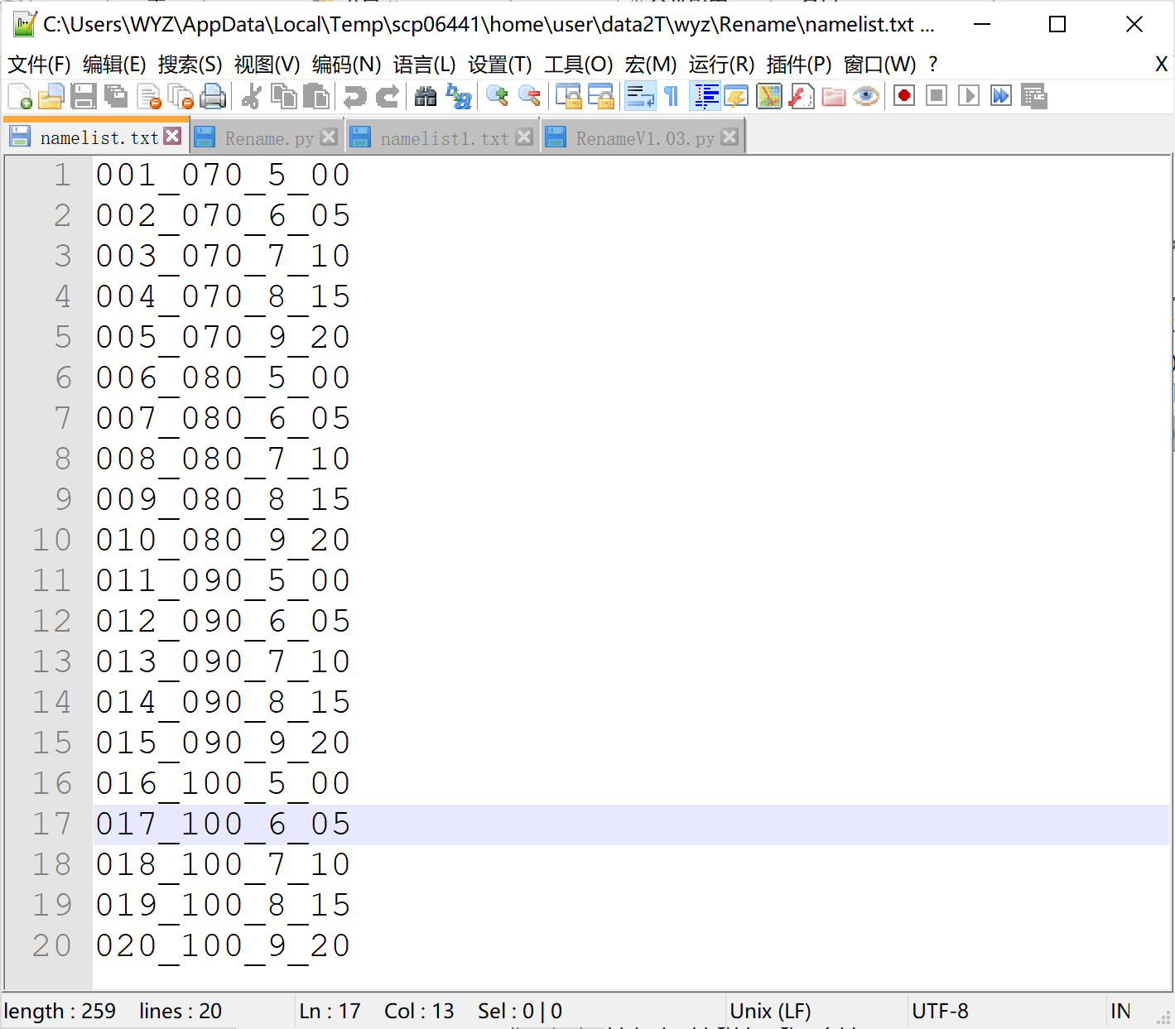

图 5 文件namelist.txt 参考内容

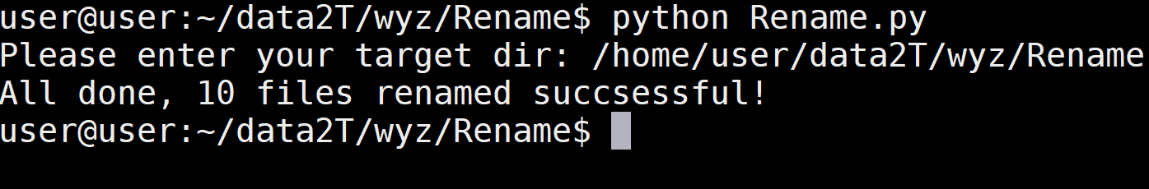

图 6 使用过程中的系统输出

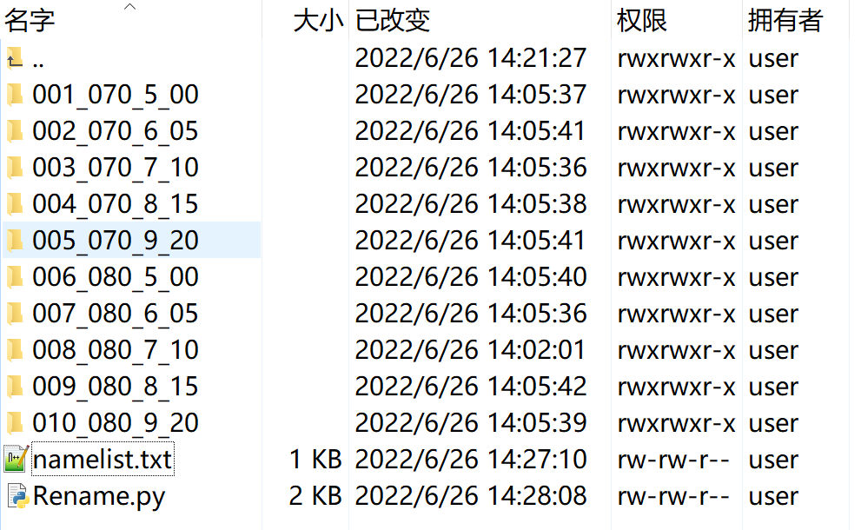

图 7 脚本运行结果

**备注：**

namelist.txt文件夹中的名称数量与目录中的总文件夹数量可以不一致，两者孰多孰少均可。文件夹数量更多时，会有部分文件夹保持初始名称。反之则文件夹名会按照namelist中的顺序进行重命名。

根据不同的环境，调用该脚本的命令可能是python也可能是python3，请自行尝试。

**常见错误：**

暂无。

## 配置文件批量赋值脚本

**功能：**批量对各类inp文件的来流参数进行赋值

**脚本名称：**python All_File_generator.py

**使用方法：**

提前配置好states.txt文件，运行脚本，并根据提示输入states.txt文件所在的目录、以及计算文件夹所在的目录，单击回车即可。

**参考图片：**

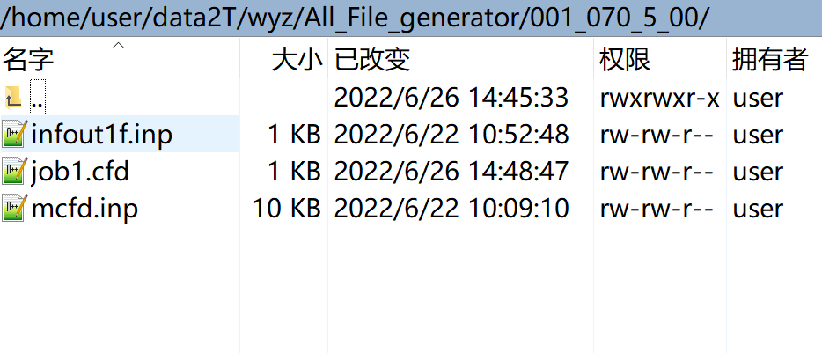

图 8 首个文件夹内的模板文件

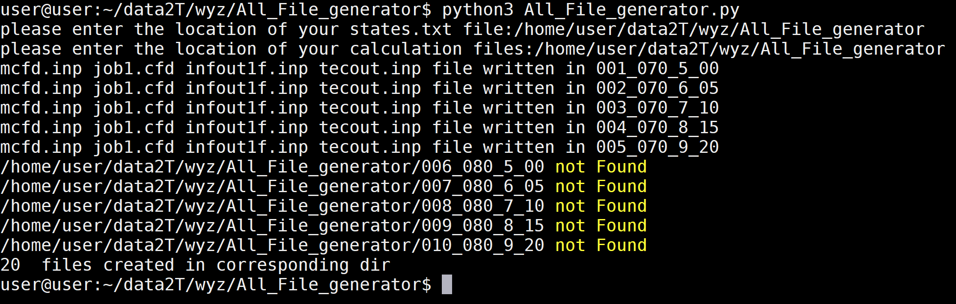

图 9 使用过程中的系统输出

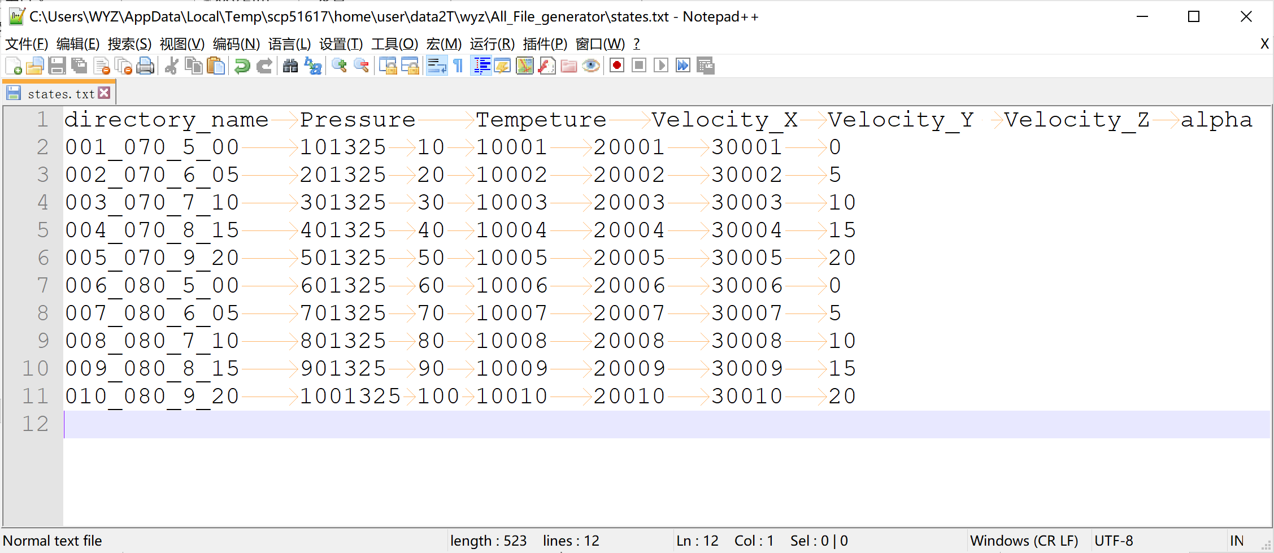

图 10 states.txt文档内容示意

**备注：**

1. states.txt文件第一行为提示性文字，不参与实际运行，但起到占位作用，不可删除。其余每行内容分别为文件夹名称、来流压力、来流温度以及三个方向的速度、攻角。
2. 文件夹的名称要与states.txt文件中的文件名一一对应；states.txt文件的状态数量不需要与文件夹数量一一对应。
3. 该脚本会将第一个文件夹中的mcfd.inp文件、job1.cfd文件、infout1f.inp文件作为模板，修改其中部分内容后再将其复制到其余各个文件夹中，包括第一个文件夹的对应内容也会得到修改。
4. 可以在代码中设置需要写入哪些文件，写入为1，不写入为0，自行设置即可。
5. mcfd.inp文件修改内容：来流压力、温度、三个方向的速度。其他部分不会修改，因此湍流部分需要手动修改。
6. job1.cfd文件修改内容：将任务名称设置为文件夹名称，其余均不改变。
7. infout1f.inp文件修改内容：参考速度、参考密度、参考温度以及攻角。其中参考密度是由公式计算得到的，具体计算方法请自行阅读代码。
8. tecout.inp文件修改内容：仅是生成了两个1而已。
9. 脚本V1.12版本以来，已经可以生成湍流相关的数据了，但是只针对SST湍流模型有效。
10. 对与上一条，如果不需要湍流生成，请将对应参数设置为零
11. 脚本V1.12版本以来，可以自动检测攻角的设置是否有问题了，有问题会有提示信息。

**常见错误：**

暂无。

# 算例提交检查相关脚本：

## 批量提交脚本

**功能：**批量提交某文件夹下的算例

**脚本名称：**Autosubmit.sh

**使用方法：**

将脚本复制到目标文件夹所在目录后，输入sh Autosubmit.sh后回车即可。

**参考图片：**

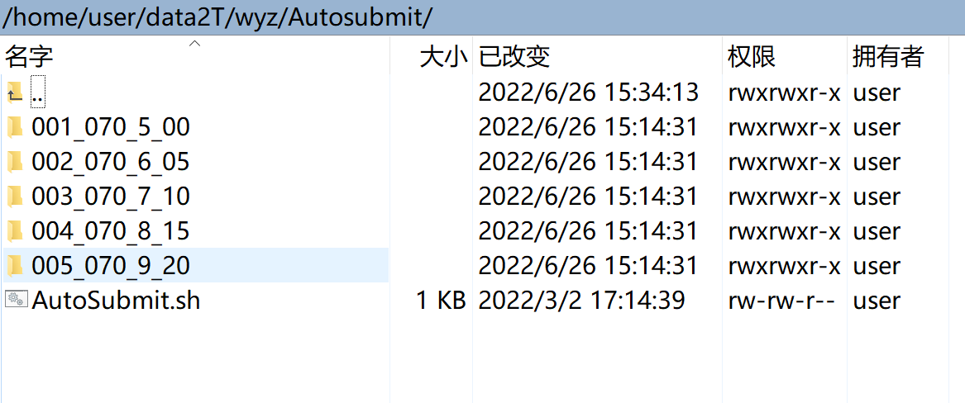

图 11 脚本与算例文件

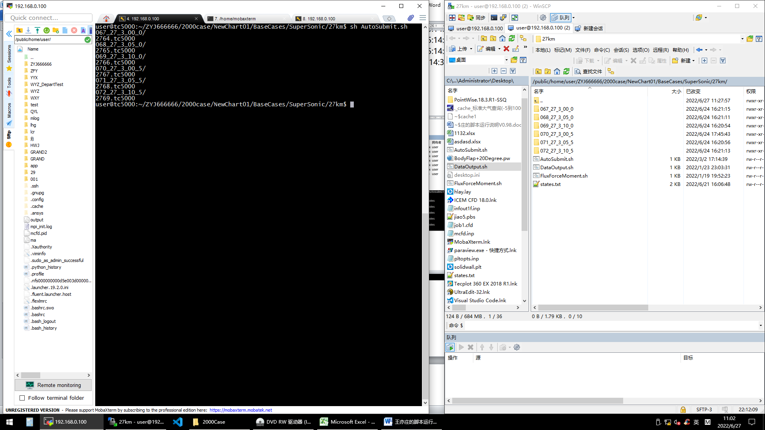

图 12 使用过程中的系统输出

**备注：**

暂无。

**常见错误：**

暂无。

## 读取output最后一步脚本

**功能：**读取最后一步的步数以及cfl数以及该步到现在的时间差

**脚本名称：**outputread.py

**使用方法：**

切换到脚本所在目录后，使用python outputread.py后，根据提示输入想要检查的目录即可。

**参考图片：**

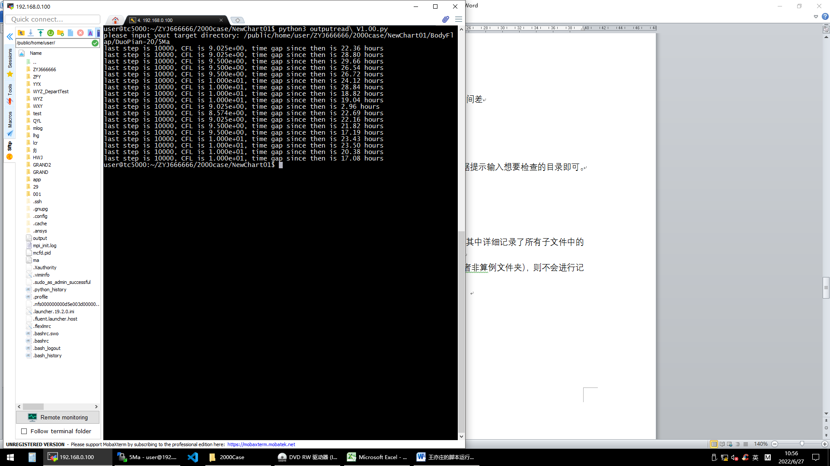

图 13使用过程中的系统输出

**备注：**

该文件会在输入目录下写入一个outputresult的txt文件，其中详细记录了所有子文件中的详细数据，包括最后一步步数、cfl数以及时间差等数据。

如果算例文件中没有output文件（一般是未开始的算例或者非算例文件夹），则不会进行记录。

该脚本可以穿越子文件夹，因此不需要将该脚本到处复制。

**常见错误：**

暂无。

# 后处理相关脚本：

## 批量导出气动力系数脚本

**功能：**批量导出各个算例的气动力参数。

**脚本名称：**FluxForceMoment.sh

**使用方法：**

切换到脚本所在目录后，使用sh FluxForceMoment.sh后单击回车即可。

**参考图片：**

暂无

**备注：**

1. 该脚本只能对次级文件进行任务提交工作，无法进行多级文件夹进行渗透。
2. 需要提前在算例文件夹内配置好infout1f.inp文件。

**常见错误：**

暂无。

## 自动输出流场与物面参数脚本

**功能：**批量导出流场文件与物面文件

**脚本名称：**SurfaceAndBoundariesOutput.sh

**使用方法：**

切换到脚本所在目录后，使用sh SurfaceAndBoundariesOutput.sh后单击回车即可。

**参考图片：**

暂无

**备注：**

1. 该脚本只能对次级文件进行任务提交工作，无法进行多级文件夹进行渗透。
2. 需要提前在算例文件夹内配置好tecout.inp文件。tecout.inp文件由共两行，每行一个1，可自行写入或使用脚本写入

**常见错误：**

暂无。

## 气动力系数、物面、流场三合一输出脚本

**功能：**上两个脚本二合一

**脚本名称：**DataOutput.sh

**使用方法：**

将脚本复制到目标文件夹所在目录后，输入sh DataOutput.sh后回车即可。

**参考图片：**

暂无

**备注：**

1. 该脚本只能对次级文件进行任务提交工作，无法进行多级文件夹进行渗透。
2. 需要提前配置好infout1f.inp以及tecout.inp文件

**常见错误：**

暂无。

## 气动力系数收集脚本01

**功能：**批量统计某个目录下的所有气动力系数数据

**脚本名称：**dataCollector_guiV1.05.py

**使用方法：**

cd 到脚本所在文件夹，使用python dataCollector_guiV1.05.py运行脚本，然后输入目标文件夹路径后，单击回车即可。

**参考图片：**

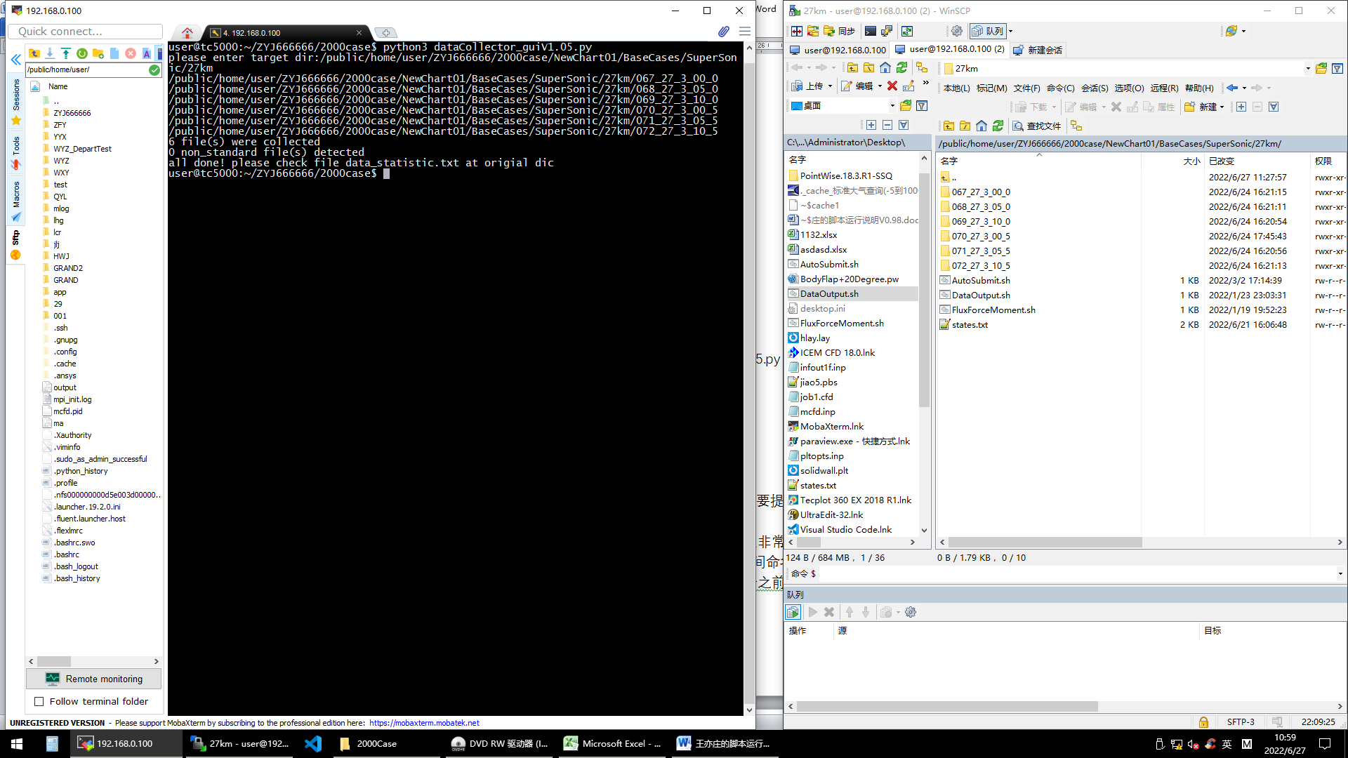

**备注：**

1. 该脚本会对导出的力和力矩系数进行汇总统计，因此需要提前运行导出力和力矩系数的脚本。
2. 该脚本有穿越任意级别的次级文件夹的功能，因此可以非常方便的进行全局统计。统计结果会放置在输入的路径下，为一以data_statistic+时间命名的txt文本文件。
3. 该脚本可以对统计数据进行误差分析，例如分析若干步之前间隔值、平均值以及与最后一行的数据误差。是否对这些值进行输出以及输出多少步的平均值间隔值可以在脚本内部进行修改，根据注释进行修改即可。
4. 如果使用python dataCollector_guiV1.05.py无法运行，则尝试python3 dataCollector_guiV1.05.py

**常见错误：**

暂无。

## 气动力系数收集脚本02

**功能：**批量统计某个目录下的所有气动力系数数据，但针对一个文件下的很多个数据。

**脚本名称：**dataCollector_SpecialForDragon.py

**使用方法：**

cd 到脚本所在文件夹，使用python dataCollector_SpecialForDragon.py运行脚本，然后输入目标文件夹路径后，单击回车即可。

**参考图片：**

暂无

**备注：**

1. 该脚本会对导出的力和力矩系数进行汇总统计，因此需要提前运行导出力和力矩系数的脚本。
2. 另外，该脚本有穿越任意级别的次级文件夹的功能，因此可以非常方便的进行全局统计。统计结果会放置在输入的路径下，为一以data_statistic+时间命名的txt文本文件。
3. 该脚本可以对统计数据进行误差分析，例如分析若干步之前间隔值、平均值以及与最后一行的数据误差。是否对这些值进行输出以及输出多少步的平均值间隔值可以在脚本内部进行修改，根据注释进行修改即可。
4. 该脚本与上一脚本的区别在于，该脚本是统计一个算例文件内多个不同部件的气动系数导出数据。

**常见错误：**

暂无。

关于数据收集脚本的详细内容说明

Part1 初始化程序01~50

001-002 前两行告诉编译器，该文档由UTF-8格式编写

004-014 在win环境下，该脚本可以使用python自带的tkinter图形化界面库（UI）

但是，由于计算集群的python系统为2.X版本，因此该UI无法使用。

但是，该UI由于需要进行路径的复制粘贴不可以夸系统进行，因此只能通过手动查找需要的工作目录。所以实际上也没有很好用。

该部分的作用是，判断该环境下是否存在UI库，如果没有就不进行调用。

018-018 载入两个库，分别用于路径查询以及确定时间

022-050 初始化数据收集的一些参数。

show开头的几个变量为需要显示的额外对象，例如gap值以及平均值。但是两者由于一般都是一起启用或者一起关闭，因此让他俩的值都读入show_everything的值即可。

旗下的steps就是多少步的gap以及平均。

再往下是写入数据的一些信息，例如需要收集文件名称是什么，哪些需要显示，哪些不需要显示等等。1为是，0为否。一般就全部收集，因此全部打上1即可。手机的数据名称含义见备注即可。

Num_开头的两个变量是计数用的。因此初始化为零，一个记录标准文件数量，另一个记录非标准文件数量。

052-076 UI库需要的一些变量，准确说是显示在按钮、输入框等元素旁边或内部的说明性文字。

081-147 读取数据后的一些处理操作。先看要不要输出步数，然后根据输出模式写入不同的数据内容。这里给出了规范的写入标准，都是右对齐，只能用9个字符的宽度。

输出模式1-5分别对应的是最后一步的值，平均值、gap值、平均值的残差、gap值的残差。

因此输出模式1-3时，直接对数据进行格式化输出即可。

但输出模式4-5时，由于要输出百分比残差，因此要先和最后一步的值进行计算后输出。

149-277 主要的功能函数。

首先读取一些计数用的变量值，以备后用。

另外在当前的文件夹下尝试打开目标文件，失败则跳出。

打开成功，则读取之后进行数据处理。

先确认该文件的输出对象是否为气动力系数“coefficients”

不是，就直接跳出后写下探测到非标准文件。

是，就将文件反转，相当于从后往前读取数据。

最后一行数据是想要的第一个，另外如果需要读取gap数据或者平均数据则另外进行读取。

173-209 Gap数据的读取比较方便，直接去数第n行即可。残差的计算也非常方便，|a-b|/a其中a为最后一行值，b为gap值。

196行开始是计算升阻比的残差，因此略微麻烦一些，因为要考虑到两个升阻比的计算是否会出现除零的问题。

212-253平均数据的读取略微麻烦，因为要计算n个数据的平均值，因此需要将其全部求和再做平均。但思路和上方Gap值的读取一样，不再赘述。

255开始，要进行数据写入，先转换到初始文件夹，再打开统计文档，之后写入本次读取的文件位置，再根据情况分别使用不同的输出模式进行输出。输出完毕后相应的计数变量进行增加，并且在屏幕上输出某某路径上的数据已进行采集的字样。

279-289 无限穿越子文件夹功能。

就是一个自己调用自己的函数，每次调用，先进行数据收集，再对每个子文件再进行一遍自我调用。以此完成穿越子文件夹的功能。

291-323 UI功能下，读取用户输入的数据。每个变量都对应了一个输入数据。

334-350 UI的开始按钮，按下去之后开始作业。另外又进度条（假进度条，实际上无法实现真的）

352-370 UI的删除按钮，按下后可以将已经写好的文件删除掉。当然附带有二次确认的提示框。

372-376 UI的根目录选择功能

378-386 UI的日志写入功能，并不完善，因为程序使用的是单线程，因此只有把一些功能完成后才能更新日志显示，因此现在是相应功能完成后再更新日志，因此在最需要日志功能的时候（记录哪些路径进行了读取），并没有卵用。

389-最后 主函数。

如果有UI库存在，则UI的模块分布，非常不好使。放置模块位置的命令很僵硬，经常出现文字和输入框等元素被互相遮盖的情况。

当然，如果没有UI库，则直接运行传文件功能即可，另外最后输出计数性的相关数据，如记录了多少个标准文件以及非标准文件等。

改进想法：

1. 所有参数都可以读取，不管是气动力系数还是力还是其他等参数